Демоверсия контрольной работы-Геометрия-8 класс
по теме: «Подобие треугольников» (3 четверть - февраль)
Цель: Выявить степень усвоения учащимися изученного материала, их навыки и умения в решении задач, развивать навыки самостоятельной работы.

- Перечень элементов предметного содержания, проверяемых на контрольной работе.
№ | Описание элементов предметного содержания
1 | Отношения, пропорциональные отрезки
2 | Подобные треугольники. Признаки подобия
3 | Отношение площадей подобных фигур
- Распределение заданий по умениям, по уровням сложности
№ | Виды умений | Уровень сложности
1 | Уметь оперировать на базовом уровне понятием: подобные треугольники | Базовый
2 | Уметь извлекать информацию о подобных фигурах, представленную на чертежах в явном виде, использовать свойства геометрических фигур для решения типовых задач | Базовый и повышенный
3 | Уметь изображать геометрические фигуры по текстовому и символьному описанию | Базовый и повышенный

Время выполнения работы - 1 урок (40 мин)

Критерии оценивания результатов выполнения работы.

Оценка | «3» | «4» | «5»
Базовый уровень | 2 задания | 2 задания | 2 задания
Повышенный уровень | - | 1 задание | 2 задания

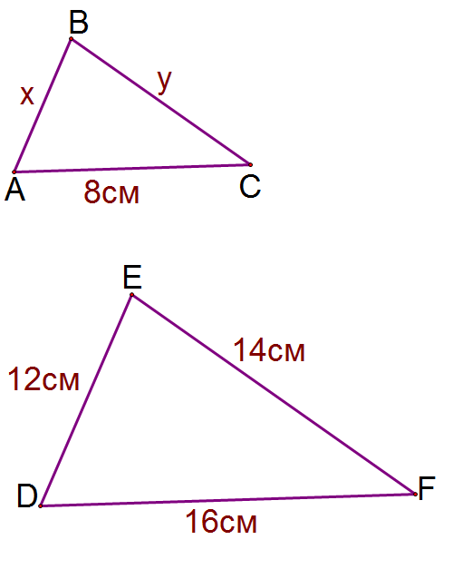
Контрольная работа по теме «Подобие треугольников», 8 класс
1). Известно, что треугольники ABC и DEF подобны. Найдите неизвестные стороны треугольника АВС. (См.рис.1)

2). Стороны треугольника равны 5 см, 3 см и 7 см. Найдите стороны подобного ему треугольника, периметр которого равен 105 см.
3). У подобных треугольников сходственные стороны равны 7см и 35см. Площадь первого треугольника равна 27см². Найдите площадь второго треугольника.
4). Докажите, что треугольники ABC и AЕF подобны. Найдите неизвестные стороны этих треугольников. (См. рис 2)
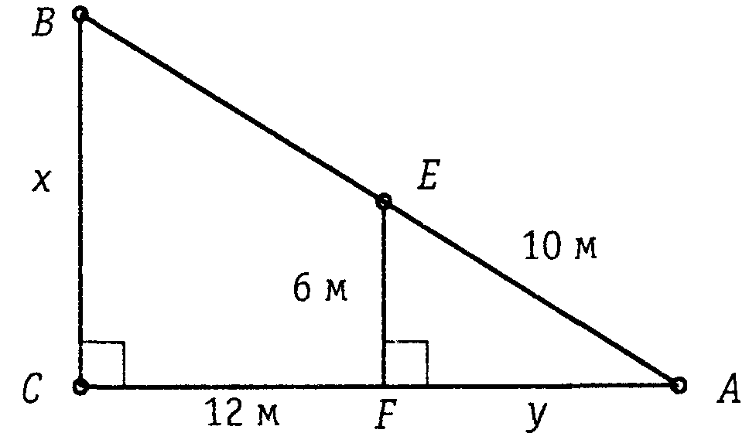 Рис.2

